**ppvod直播系统使用手册**

**目录**

1. 目录 ………………………………… 1
2. 直播系统功能图、功能简要、价格说明 ………………………………… 2
3. 直播系统安装 ………………………………… 3
4. 直播系统参数说明 ………………………………… 4
5. 创建频道
6. 拉流直播

A、编码器http/rtsp/udp 输入 ………………………………… 5

B、卫星接收机、码流机 ………………………………… 5

C、网络rtmp、http流输入 ………………………………… 6

1. 视频文件直播

A、本机单个音视频文件直播 ………………………………… 6

B、网络视频文件直播 ………………………………… 7

C、直播本机视频文件夹下面的文件 ………………………………… 7

1. 客户端推流直播

A、编码器推流直播 ………………………………… 8

B、ppvod客户端推流 ………………………………… 9

C、OBS推流 ………………………………… 10

D、手机app推流直播 ………………………………… 11

*直播协议输出说明 ………………………………… 12

六、直播系统卸载 ………………………………… 12

七、机顶盒apk使用方法 ………………………………… 12

**ppvod — 让直播更简单！**

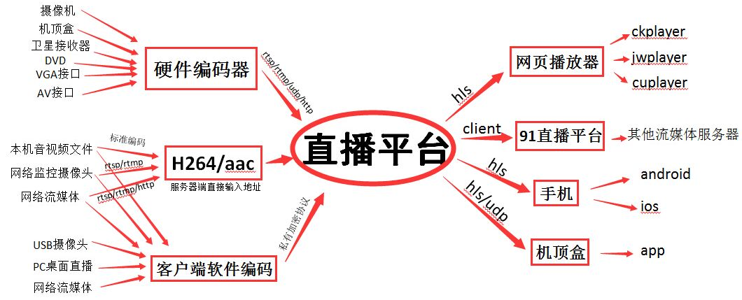

**支持任何设备接入、任何设备观看直播的流媒体管理平台**

1、USB摄像机、网络摄像头、监控摄像头、摄像机等硬件设备直播。

2、接入电视机顶盒信号直播转发。

3、接入编码器/采集卡直播，支持输入和输出rtsp\rtmp\udp\http等协议。

4、支持网络直播信号rtsp\rtmp\udp\http转发。

5、支持网络广播信号rtsp\rtmp\udp\http地址转发。

6、本地视频文件直播。

7、本地音频文件直播。

8、可通过桌面信号获取软件进行桌面直播。

试用版可开50个频道，无访问人数限制，但30分钟会全部停止，如需继续使用手工启动频道即可，商业授权则无此限制。

**价格体系：**

|  |  |  |  |  |  |  |
| --- | --- | --- | --- | --- | --- | --- |
| **授权类型** | **频道数量** | **在线人数** | **授权期限** | **换服务器** | **升级服务** | **价格** |
| 单台服务器 | 10000 | 不限 | 50年 | 不支持 | 终身 | 4900 |
| 联网授权 | 10000 | 不限 | 1年 | 每年两次 | 终身 | 2900 |
| 加密狗 | 10000 | 不限 | 50年 | 任意换 | 终身 | 8900 |

以下是安装步骤，如有疑问请咨询QQ：250093148

软件更新及下载地址：http://www.ppvod.com/zhibo/xiazai/511.html，每次升级前备份好db文件夹和配置文件config.ini，并进行使用前测试，我们不对升级造成的任何损失负责。

下载到电脑后请解压到统一文件夹，且该文件夹无空格、符号。如需使用rtmp功能请安装vc2010（下载地址：https://pan.baidu.com/s/1LAQZAkzoUJP_RxViAUlbKw），且开启1935、3000端口。（参考方法：http://www.ppvod.com/dianbo/wenti/512.html）

**一、安装直播服务。**

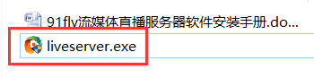

双击运行“liveserver.exe”执行安装

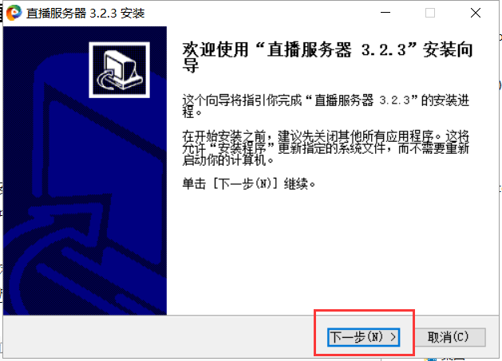

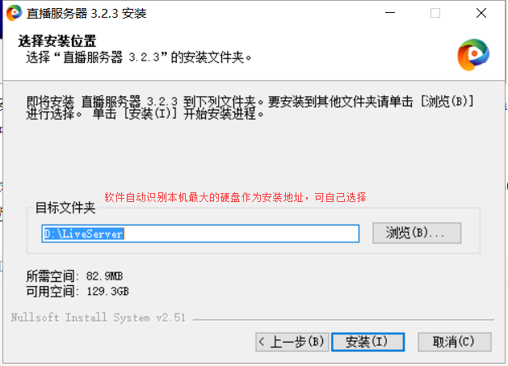

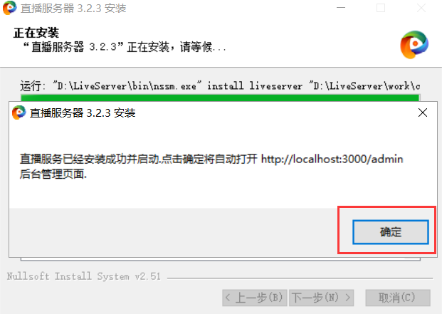

根据提示执行安装，如果提示安装失败请根据提示检测环境，可能是使用了win2003、winxp，软件文件夹有中文、特殊符号、空格等问题。

安装成功后软件自动浏打开http://localhost:3000/admin/index，如果ie、360打不开，可下载谷歌、百度、火狐、遨游等等浏览器。

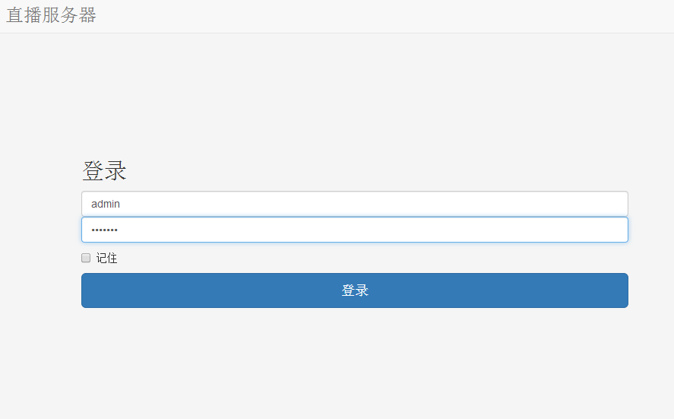

用户名admin 密码111111

**二、系统设置参数说明**

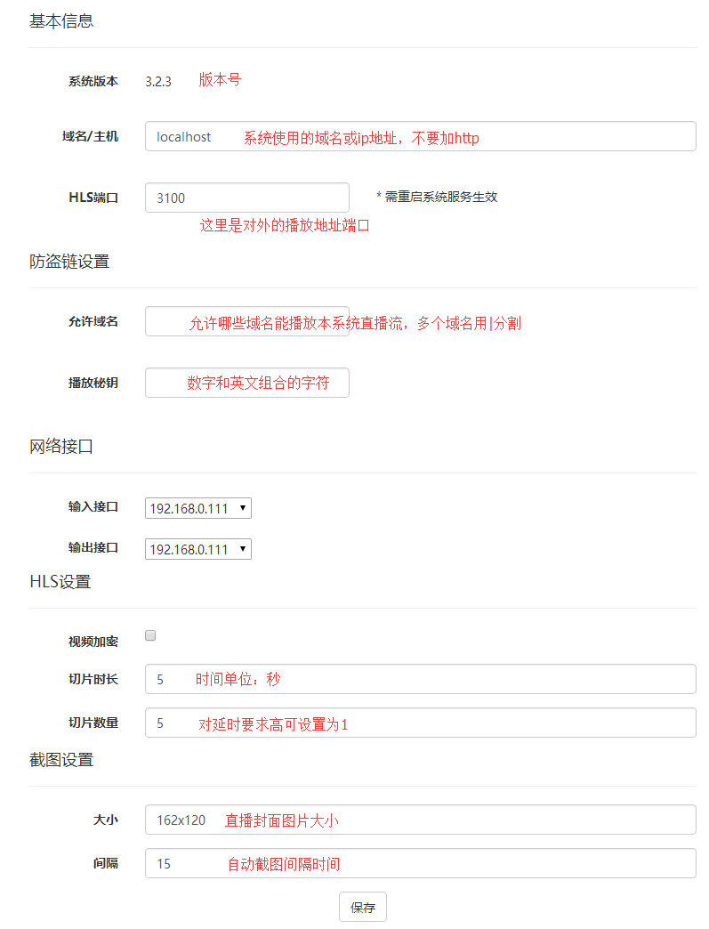

**三、新建频道**

*输入源说明：

1、**拉流直播**

（a）、编码器http/rtsp/udp /hls输入

只要网络流都可直接输入http/rtsp/udp /hls等流地址，直接通过服务器端接收转发。比如：网络直播流、网络摄像头rtsp地址和编码器流地址。

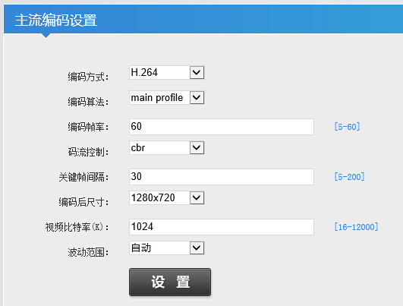

编码器设置

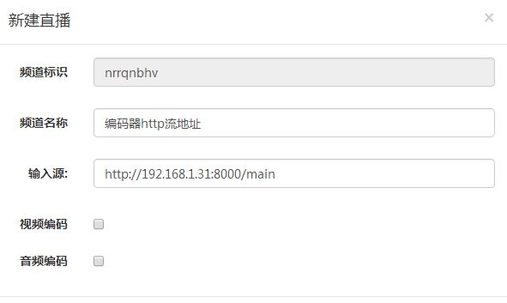

编码器http流地址写法，

rtsp、udp写法一样，如果已经是h264、aac编码可不启用重新编码功能。

（b）、卫星接收机、码流机

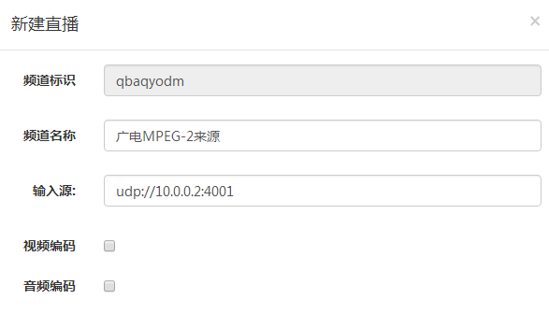

卫星接收机、码流机的UDP流不重新编码，仅支持机顶盒观看，重新编码则支持网页观看。

（c）、网络rtmp、http流输入

如果已有可用的网络直播流地址，则直接在输入源填写rtmp、http流地址。

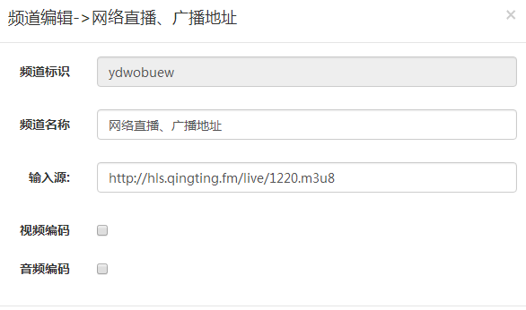

网络直播源接收转发，如果是网络rtmp直播流也可以照例输入

**2、视频文件直播**

（a）、本机单个音视频文件直播

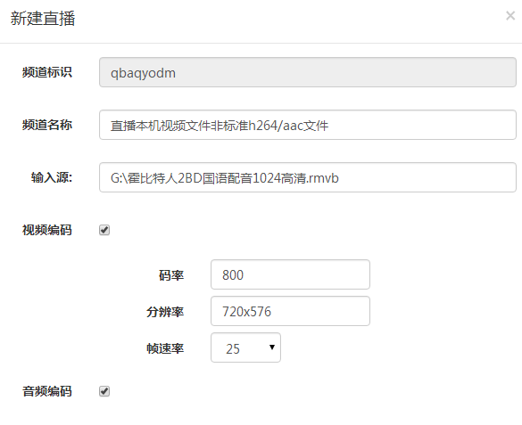

本机非标准音视频文件需要重新编码才能直播

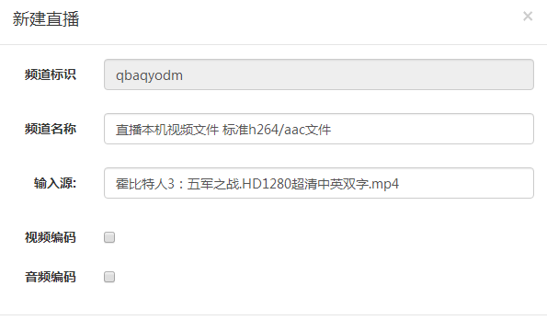

标准h264、aac编码可以不用重新编码

（b）、网络视频文件直播

如果有可用的网络点播文件，也可用本机视频文件直播的方式，把网络视频文件作为输入源来当直播使用，支持mp4\flv\m3u8等格式，其他格式自行测试。如果直播失败可启用编码功能再试。

（c）、直播本机文件夹下面的视频文件

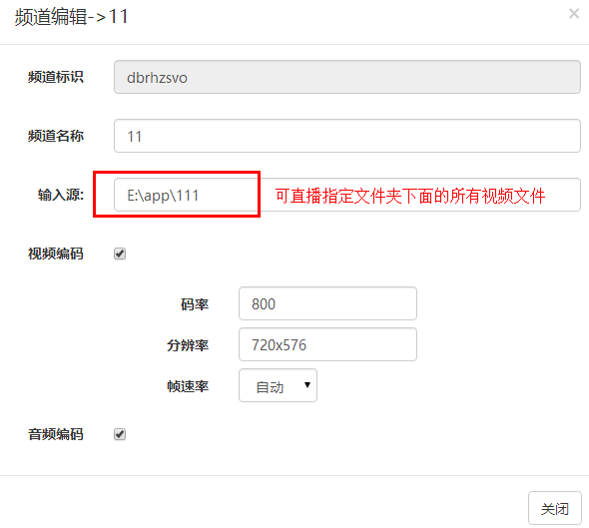

文件名顺序按数字或字母排序，如果需要指定顺序自行修改文件名即可

注意：直播文件夹下面的视频文件，先统一“视频h264/音频aac”编码、统一帧率、统一分辨率，否则可能会出现卡顿或不能直播的情况。

**3、推流直播**

*如果需要rtmp推流服务，请参考http://ppvod.com/live/1/366.html在防火墙开启1935端口。

后台新建频道

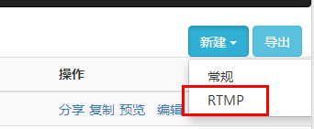

新建推流频道

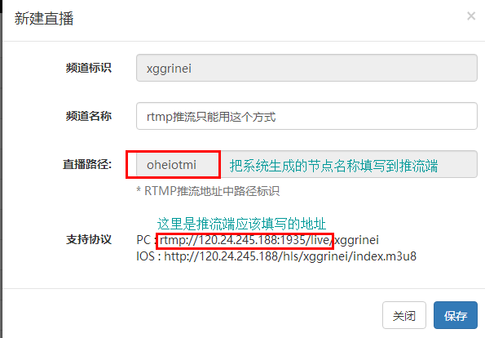

推流地址和节点名称说明，添加后保存频道，并在频道列表启动该频道

（a）、编码器推流直播

前台新建频道



打开直播系统首页，右上角“我要直播”

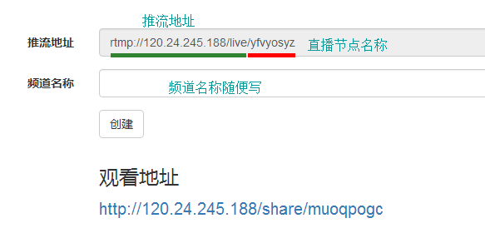

把编码器推流所需的地址信息填写到编码器，创建频道后打开观看地址即可

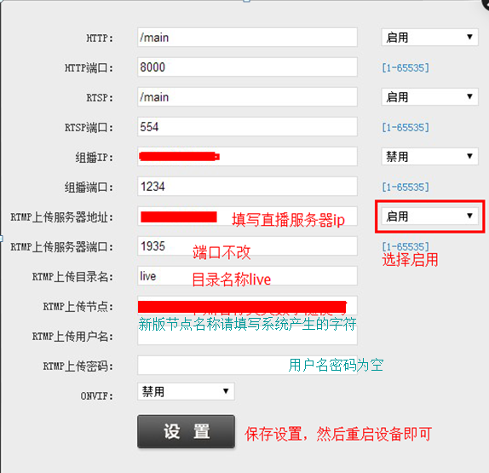

编码器设置界面

服务器地址：ip，一般不用写rtmp://；

端口：1935；

目录名：live；

节点：在live后面由系统生成的随机字符。

（c）、OBS推流（主要用于桌面直播、摄像头直播，适用于讲课、游戏、主播等场景）

首先下载obs推流软件：<http://pan.baidu.com/s/1qY5VGug>，一路执行下一步。具体的直播源选择请参考obs直播使用手册，这里只做简单说明。



打开直播系统首页，右上角“我要直播”

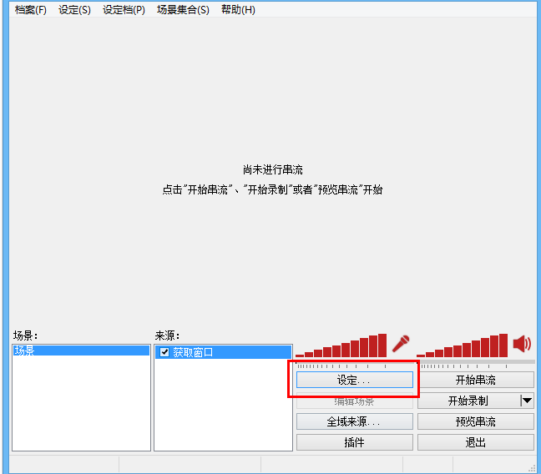

点击设定，设置推流地址

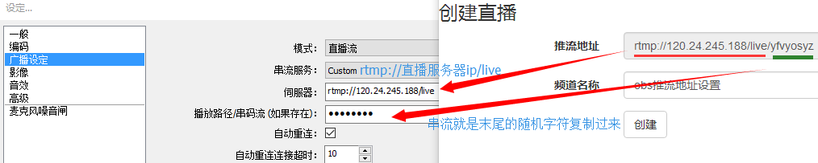

单击广播设定，对照填写伺服器和串码流就可以了，如果太卡可以调节码率

伺服器：即是rtmp://直播服务器ip/live，末尾不要有/

串码流：即是live/后面由频道生成的随机字符

**\*输出流说明：**

为了兼顾延时和移动端设备的支持，本系统默认双协议输出直播，即：电脑端flash环境观看rtmp流得到小于2s的最短延时，手机端html5环境观看hls流可在任意手机设备观看直播。

**四、直播软件的卸载**

本软件为绿色安装软件，卸载直播服务可直接双击运行“服务管理.exe”，等待卸载完成，客户端则直接删除文件夹即可。

**注意：改变直播系统文件夹地址或删除直播文件请先务必卸载，否则以后可能会无法删除也不能再次安装成功。**

**五、机顶盒APK的使用**

在机顶盒安装包里自带的apk，按遥控板“菜单”键可设置访问地址，默认访问的服务器地址为192.168.1.91。

如果需要测试apk功能，首先把直播服务器端的本地ip设置为局域网网段的静态ip，比如192.168.1.91，并且在直播服务器端后台系统设置，如果是其他ip请设置其他ip，如不能访问可关闭防火墙，添加3000端口测试。参考：http://ppvod.com/live/1/366.html

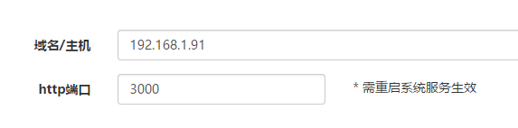

然后使用apk访问<http://192.168.1.91:3000/api/export>，如果是其他ip地址或端口则修改为其他ip和端口，后面部分不变。